Лекція 3

Будова ядра. Клітинний цикл. Поділ.

1. Будова ядра.
2. Функції ядра.
3. Клітиний цикл.
4. Мітоз.
5. Мейоз.
6. Амітоз.

Будова ядра

Ядро (від грецьк. karion — ядро; від лат. nucleus — ядро) — складова частина живої клітини, яка зберігає спадкову інформацію, передає її дочірнім клітинам під час поділу і керує життєвими процесами. До складу ядра входять:

поверхневий апарат ядра — ядерна оболонка (складається з двох мембран — зовнішньої та внутрішньої) з порами (місця, де зовнішня і внутрішня мембрани з’єднуються; кожна пора закрита поросомою, яка регулює транспорт речовин крізь пору), білкова ядерна пластинка (стійкий опорний елемент ядра, що прилягає до внутрішньої мембрани зсередини; надає йому форми і служить для прикріплення хромосом);

каріоплазма (від грецьк. karion — ядро, plazma — оформлене), або ядерний сік — прозоре напіврідке внутрішнє середовище ядра, оточене ядерною оболонкою, в якому проходять усі реакції; у каріоплазмі розташовані комплекси нуклеїнових кислот з білками (це — хроматин: ДНК+білки та рибонуклеопротеїдні комплекси: РНК+білки);

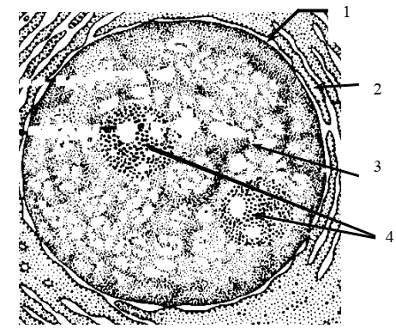

**Схема будови ядра:**

1 — ядерна оболонка;

2 — пори;

3 — каріоплазма;

4 — ядерця.

***хроматин*** (ДНК+білки) — ниткоподібні структури, з яких під час  
поділу клітини формуються *хромосоми*; сукупність ознак хромосомного набору (кількість хромосом, їхня форма і розміри) — це **каріотип**;

***ядерце,*** або ***рибонуклеопротеїдні комплекси*** (РНК+білки) — утворюється на тих ділянках хромосом, де відбувається синтез рРНК, містить гранули — попередники рибосом;

***ядерний матрикс*** — ниткоподібні опорні структури, які забезпечують упорядковане розташування хромосом, а також сполучають між собою ядерця, нитки хроматину, ядерні пори тощо.

Є клітини (наприклад, ситоподібні трубки рослин), у яких на певному етапі розвитку ядро зникає. Внаслідок цього більшу частину життя такі клітини позбавлені ядра, тому вони не здатні до розмноження і швидко гинуть.

**Функції ядра:**

* збереження спадкової інформації, закодованої в ДНК;
* забезпечує реалізацію спадкової інформації завдяки *транскрипції*(синтезу іРНК); цей процес відбувається в ядрі на деконденсованих (розтягнених) ділянках хромосом.

При фарбуванні клітини лужними барвниками ці ділянки не забарвлюються і тому непомітні під мікроскопом (конденсовані, або скручені, ділянки забарвлюються і набувають вигляду темних гранул). Місця, де вони розташовані, виглядають прозорими (світлими) зонами. Отже, якщо в ядрі багато світлих зон, можна передбачити інтенсивну транскрипцію;

* забезпечує передачу спадкової інформації від материнської клітини дочірнім;
* синтезує тРНК, рРНК;
* забезпечує формування рибосом (за участю ядерець).

**Клітинний цикл**

**Клітинний цикл —** період існування клітини від початку останнього поділу до наступного або ж від початку останнього поділу клітини до її загибелі. Клітинний цикл за оптимальних умов триває у клітин еукаріотів — 10-80 годин і більше (для порівняння: у бактерій — 20-30 хвилин).

Клітинний цикл складається з періоду *поділу* клітини і проміжку між двома поділами — *інтерфази****.***

***Інтерфаза*** (від лат. *inter* — між, посеред і грецьк. *phasis* — поява) — частина клітинного циклу між двома послідовними поділами клітини. В інтерфазі виділяють три періоди, які складають до 90% часу всього клітинного циклу: *передсинтетичний (G1), синтетичний (S), постсинтетичний (G2).*

***Передсинтетичний період*** (G1) іде безпосередньо за поділом клітини. У цей період нагромаджуються РНК і білок, які необхідні для утворення клітинних структур та росту клітини. Це найтриваліший період (може тривати від 10 годин до кількох діб).

***Синтетичний період*** (S) характеризується інтенсивним синтезом молекул ядерної ДНК, які утворюють хромосоми. Кожна хромосома — це пара однакових за генетичним матеріалом хроматид, з’єднаних між собою центромерою. На ДНК-матрицях синтезуються копії ДНК: кожний з двох полінуклеотидних ланцюгів ДНК слугує матрицею (шаблоном) для синтезу комплементарного йому другого ланцюга. У результаті цього відбувається подвоєння молекул ДНК й утворюються дві однакові молекули. Цей процес називають ***реплікацією*** (англ. Replication — копіювання, від лат. replicatio — відбиття), або ***редуплікацією*** (від лат. reduplico — подвоюю). У цей період самоподвоюється клітинний центр, внаслідок чого утворюються дві центріолі. Синтез РНК і білка  
продовжується. Тривалість синтетичного періоду - 6-10 годин.

***Постсинтетичний період*** (G2): відбувається нагромадження енергії у формі АТФ за рахунок інтенсивного функціонування мітохондрій. Ця енергія необхідна для поділу клітини. В цей період триває синтез РНК і білків, переважно ядерних. Тривалість постсинтетичного періоду 3-4 години. Процес поділу еукаріотичних клітин супроводжується утворенням  
особливого веретена поділу, що забезпечує розподіл спадкового матеріалу між дочірніми клітинами.

**Поділ клітини**

Еукаріотичним клітинам властивий поділ шляхом мітозу, мейозу,  
амітозу.

**Мітоз** (непрямий поділ) (від грецьк. *mitos* ***—*** нитка) — поділ ядра, що забезпечує рівний розподіл генетичного матеріалу між дочірніми клітинами і спадкоємність хромосом у ряду клітинних поколінь. Внаслідок мітозу з однієї материнської клітини утворюються дві дочірні. У процесі мітозу послідовно відбуваються фази: профаза, метафаза, анафаза, телофаза.

Мітоз починається з ***профази*** (від грецьк. *pro —* до, *phasis —* поява),  
на початку якої розбирається оболонка ядра на окремі мікропухирці. Хромосоми втрачають зв’язок з ядерною оболонкою і починають конденсуватися (ущільнюватися), завдяки цьому їх можна побачити у світловий мікроскоп.

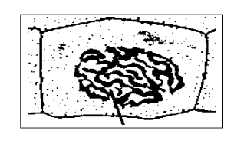Схема профази

На початку профази кожна хромосома представлена одиничною  
структурою, всередині — кожна хромосома вже складається з двох ідентичних хроматид (майбутніх дочірніх хромосом), що утворилися при реплікації ДНК в період інтерфази. Між хроматидами з’являється щілиноподібний простір, який весь час розширюється. Зникає ядерце, розбираються мікротрубочки цитоскелета, комплекс Гольджі та ЕПС розпадаються на мікроскопічні пухирці. У кінці профази центріолі клітинного центру парами розходяться до полюсів клітини і стимулюють утворення мікротрубочок веретена поділу.

У ***метафазі*** (від грецьк. *meta —* після, *phasis —* поява) хромосоми знаходяться в упорядкованому стані у ділянці екватора клітини і прикріплюються до мікротрубочок веретена поділу. Хроматиди відштовхуються одна від одної і залишаються з’єднаними тільки в зоніпервинної перетяжки.

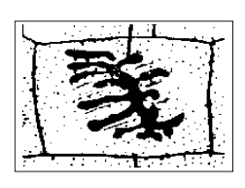Схема метафази

В ***анафазі*** (від грецьк. *ana —* навпроти, *phasis —* поява) хроматиди  
(дочірні хромосоми) відокремлюються і розходяться до полюсів материнської клітини. Нитки веретена скорочуються і розтягують хромосоми до полюсів клітини.

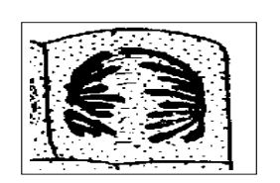Схема анафази

У ***телофазі*** (від грецьк. *telos —* кінець, *phasis —* поява) хромосоми перестають рухатись, розміщуються на протилежних полюсах клітини, деконденсуються, або деспіралізуються (набувають розтягнутого стану), втрачають свою індивідуальність, набухають, зливаються у загальний клубок. Навколо них починає утворюватись нова ядерна оболонка.

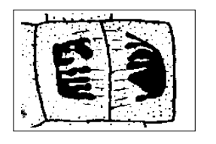

Схема телофази

У телофазі закінчується процес руйнування апарату ділення. Головним моментом телофази є поділ цитоплазми — цитокінез. При цьому до кожної дочірньої клітини потрапляє приблизно рівна кількість органел. Мітоз закінчується утворенням двох дочірніх клітин.

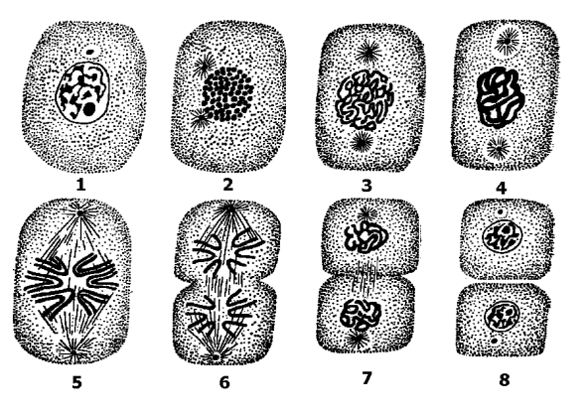

Послідовні стадії мітозу:

1 — вихідна (материнська) клітина;

2 — 4 — профаза;

5 — метафаза;

6 — анафаза;

7 — телофаза;

8 — дві дочірні клітини.

***Біологічне значення мітозу:*** забезпечує точну передачу спадкової інформації впродовж низки послідовних клітинних циклів, стабільність каріотипу організмів певного виду. Крім того, завдяки мітозу відбувається регенерація тканин та органів.

***Регенерація*** (від лат. *regeneratio —* відновлення) — відновлення організмом утрачених чи пошкоджених органів або тканин. Дочірні клітини, які утворилися внаслідок мітозу, відрізняються від материнської: вони удвічі менші за материнську. Ріст клітин та виконання ними специфічних функцій відбувається в інтерфазі. Чи обмежена можлива кількість поділів клітини? На це питання немає однозначної відповіді. Які механізми можуть обмежувати число клітинних циклів у нащадків якоїсь клітини? Нині найвірогіднішою вважається гіпотеза, згідно з якою термін життя клітини залежить від довжини певних ділянок хромосом. На кінцях кожної хромосоми є ділянки — *теломери*, які з кожним поділом зменшуються. Це своєрідний біологічний годинник життя клітини. Таким чином, клітини, утворені при мітозі, дещо відрізняються від материнських.

Мейоз

Мейоз (від грецьк. meiosis — зменшення) — поділ ядра, при якому відбувається зменшення кількості хромосом удвічі, причому з однієї диплоїдної (2n) клітини утворюються чотири гаплоїдні (n). Мейоз здійснюється тільки у процесі утворення статевих клітин. Під час мейозу, на відміну від мітозу, відбуваються два послідовні поділи, інтерфаза між якими вкорочена, а у клітин рослин її взагалі немає. Кожний з цих поділів, як і мітоз, має чотири послідовні фази: профазу, метафазу, анафазу, телофазу. В результаті двох послідовних мейотичних поділів з однієї клітини з диплоїдним набором хромосом утворюється чотири клітини з гаплоїдним набором хромосом.

***Біологічне значення мейозу.*** Мейоз являє собою досконалий механізм, який забезпечує сталість каріотипу видів, які розмножуються статевим способом. Завдяки двом поділам статеві клітини мають половинний порівняно з нестатевими набір хромосом. А набір хромосом,  
характерний для організмів певного виду, відновлюється під час запліднення. В результаті утворюється ***зигота*** (від грецьк. *zygotos —* з’єднання докупи) — диплоїдна клітина, що утворюється внаслідок злиття чоловічої й жіночої статевих клітин (гамет).  
Мейоз також забезпечує і спадкову мінливість організмів. Тому клітини, що утворилися внаслідок мейозу, можуть мати відмінний від материнської набір спадкової інформації.

**Амітоз**

**Амітоз —** прямий поділ клітини. На відміну від мітозу при амітозі  
зберігається інтерфазна структура ядра і хромосоми під оптичним мікроскопом не видимі. Ядро при цьому ділиться шляхом перетяжки на дві відносно рівні частини. Точного розподілу ДНК між ними не буває. Інколи після поділу ядра перешнуровується і цитоплазма і утворюютьсядві клітини. В інших випадках клітина залишається двоядерною. Клітини, що утворилися внаслідок амітозу, мають порушений набір хромосом і, як правило, швидко гинуть.